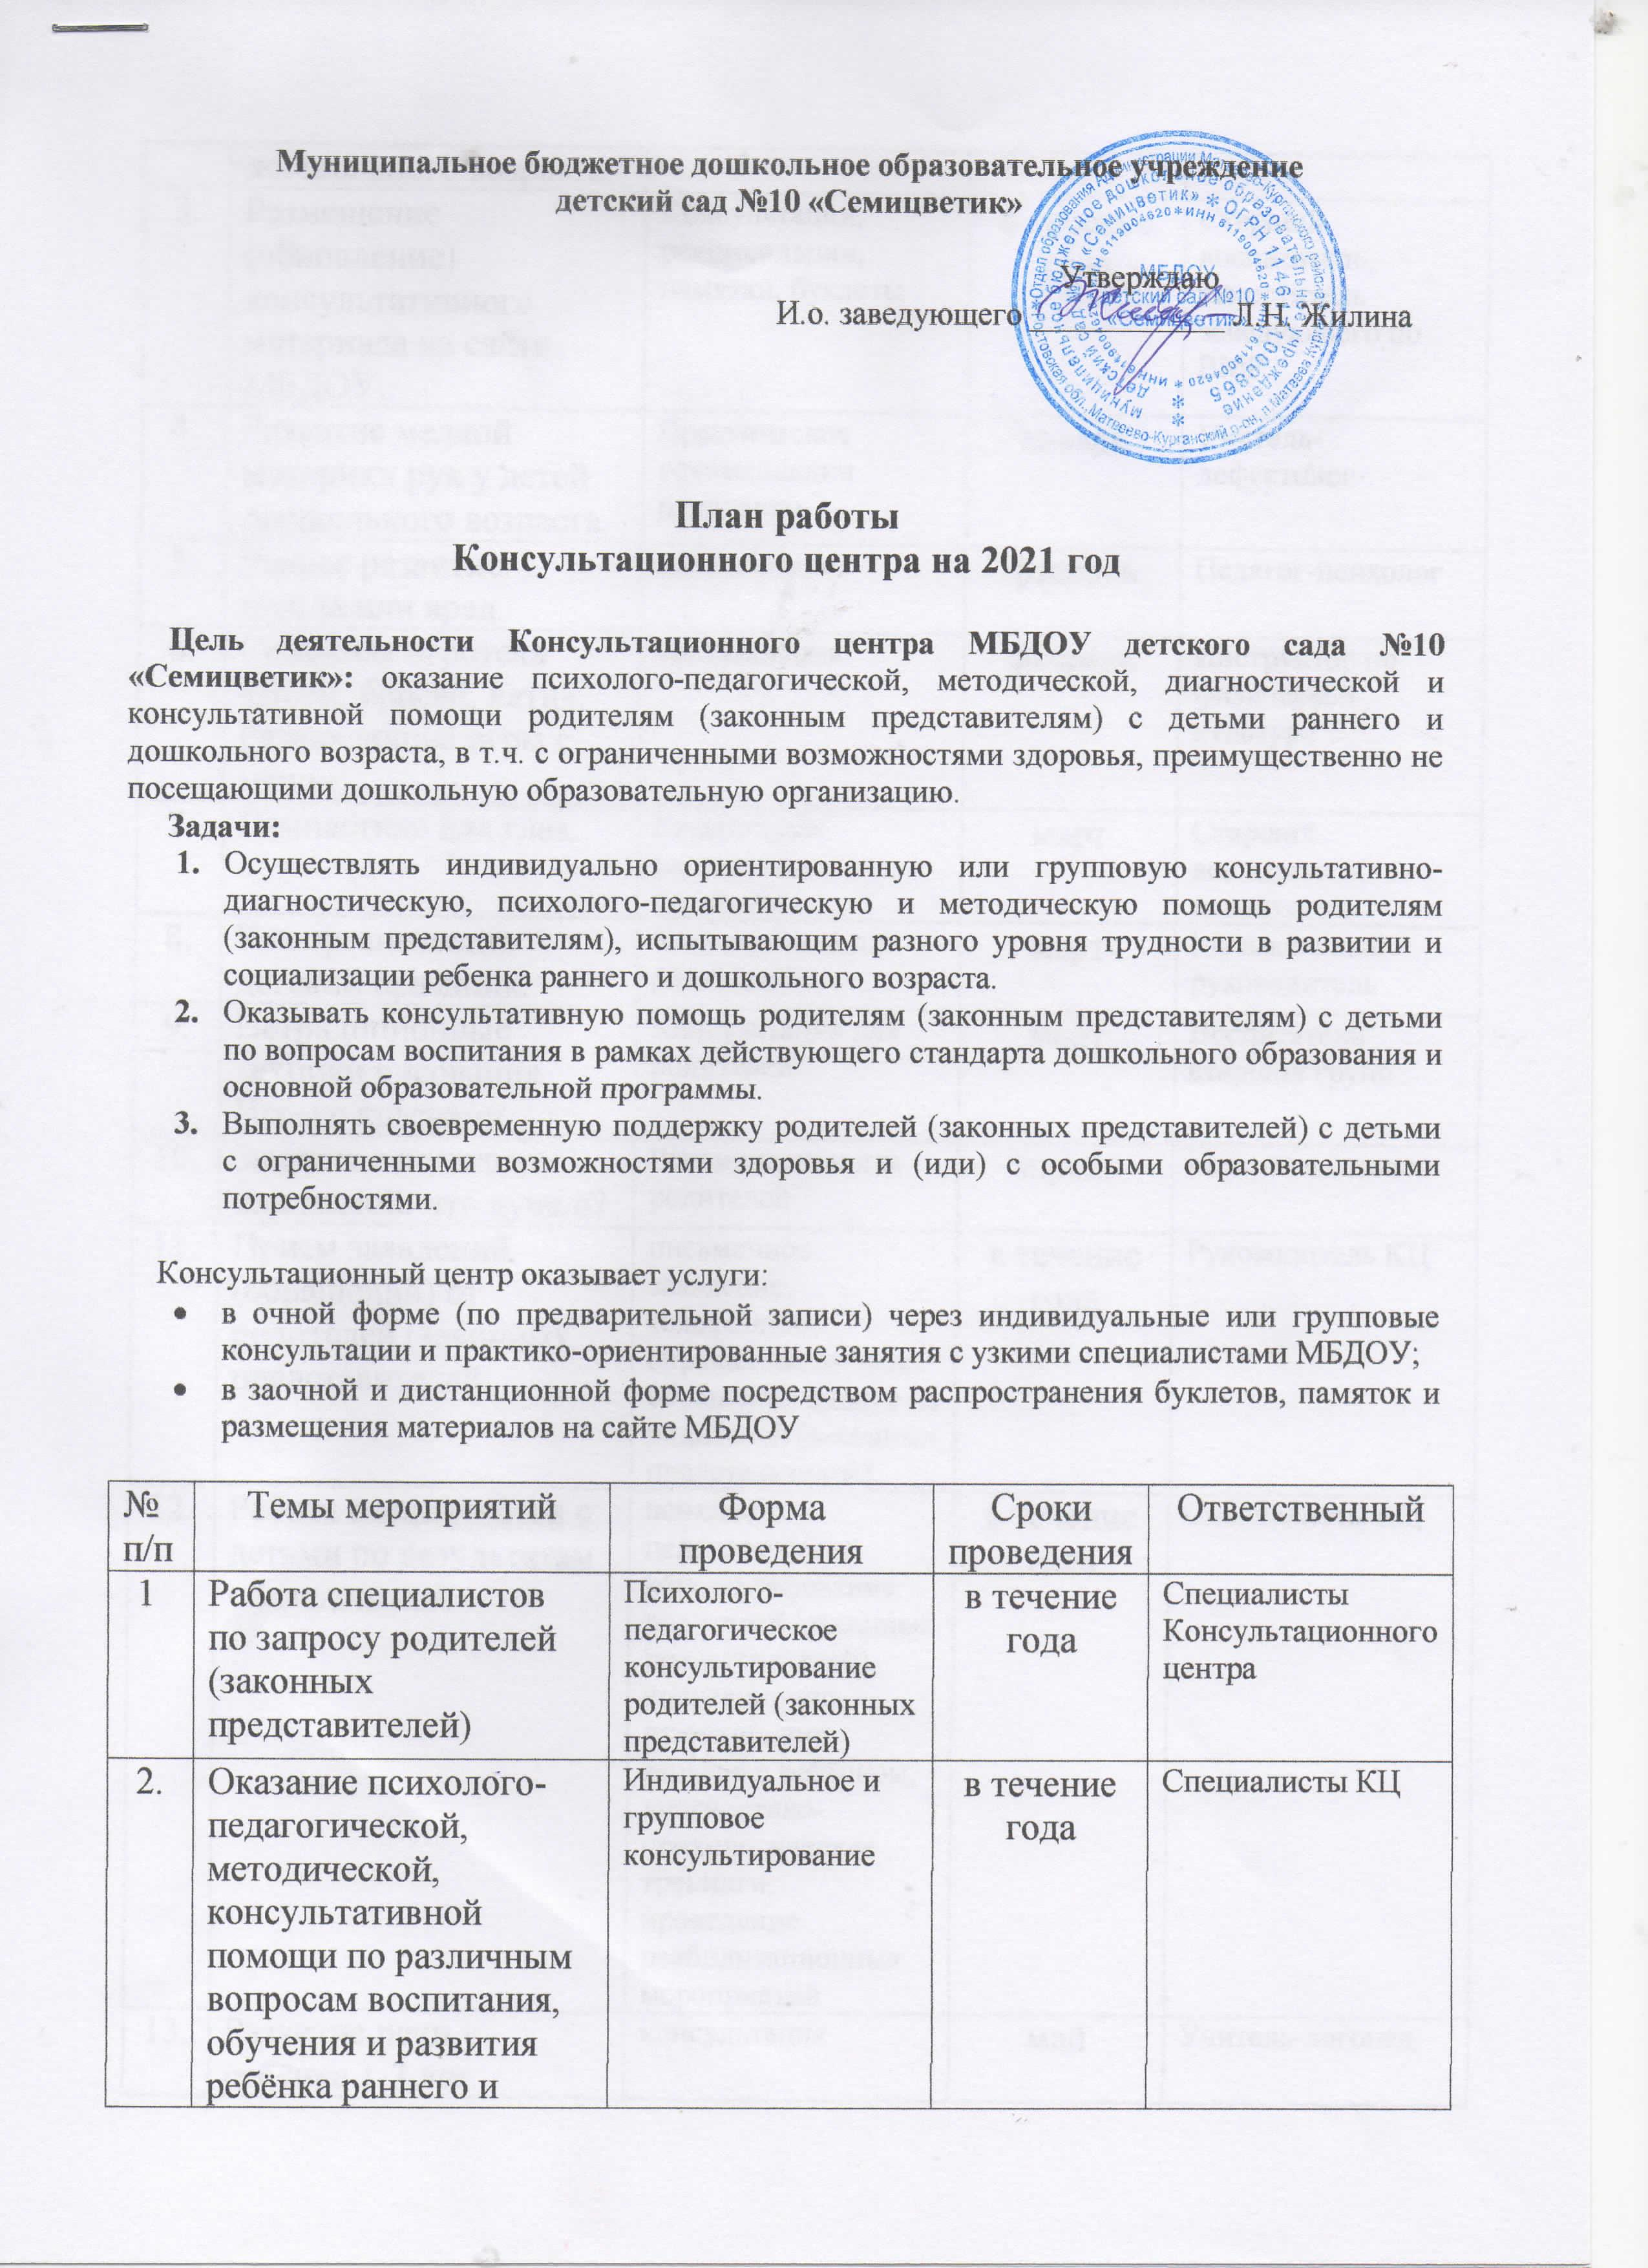

3. | Размещение (обновление) консультативного материала на сайте МБДОУ. | Консультации, рекомендации, памятки, буклеты | в течение года | Старший воспитатель, заместитель заведующего по ВМР
4. | Развитие мелкой моторики рук у детей дошкольного возраста. | Практические рекомендации родителям | январь | Учитель-дефектолог
5. | Раннее развитие: польза или вред. | консультация | февраль | Педагог-психолог
6. | Семейная игротека «Лови, бросай, кати».  Развивающие игры с мячом. | консультация | февраль | Инструктор по физической культуре
7. | Гимнастика для глаз. | Памятка для родителей и педагогов | март | Старший воспитатель, воспитатель
8. | Как организовать детский праздник. | Консультация для родителей | март | Музыкальный руководитель
9. | Нетрадиционные техники рисования. Игры с красками | Консультация для родителей | март | Воспитатели старших групп
10. | Занятия с педагогом или мамой: что лучше? | Рекомендации для родителей | апрель | педагог-психолог
11. | Прием заявлений (обращений) от родителей (законных представителей. | письменное заявление, телефонное обращение, личное обращение одного из родителей (законных представителей) | в течение года | Руководитель КЦ
12. | Работа специалистов с детьми по результатам обследований | психолого-педагогическое консультирование родителей (законных представителей), коррекционно-развивающие занятия с ребёнком, диагностико-психологические тренинги, проведение реабилитационных мероприятий | в течение года | Специалисты КЦ
13. | Развитие речи у ребёнка 1-3 лет. Простые и эффективные игры. | консультация | май | Учитель-логопед
14. | Весёлая артикуляционная гимнастика. | Мамам на заметку | май | Учитель-логопед
15. | Жестокие родители – жестокие дети. | Консультация | июнь | Педагог-психолог
16. | Детские потешки. Их влияние на развитие ребенка раннего возраста. | Консультация  (картотека игр для родителей) | июль | Воспитатели групп раннего возраста
17. | Закаливание в семье. | консультация | август | Инструктор по физической культуре, медсестра
18. | Как нужно вести себя с ребёнком, когда он начал впервые посещать детский сад. | Беседы-рекомендации | сентябрь | Старший воспитатель
19. | Особые дети – особое общение. | консультация | сентябрь | Учитель-дефектолог
20. | Как помочь неговорящему ребёнку. | консультация | октябрь | Учитель-логопед
21. | Книжки в вашем доме. | Советы по оформлению детской домашней библиотеки | ноябрь | Воспитатели
22. | Как развивать творческие способности ребёнка. | Консультация для родителей | декабрь | Музыкальный руководитель

